Schlag das Krokodil!

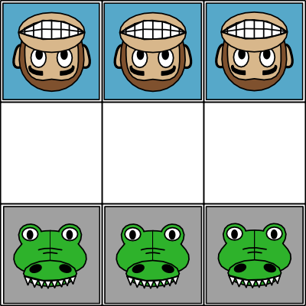Das Spiel folgt einfachen Schachregeln: Jede Spielfigur bewegt sich wie ein Bauer, d. h. sie kann nur vorwärts gehen und gegnerische Figuren nur diagonal schlagen. Ein Schüler übernimmt die Äffchen und agiert als menschlicher Spieler. Ein anderer Schüler übernimmt die Rolle des Rechners in Form der Krokodile.

Eine Seite hat gewonnen, wenn sie es schafft

* eine eigene Spielfigur an das andere Ende des Spielfeldes zu führen.
* alle gegnerischen Figuren zu schlagen.
* dafür zu sorgen, dass der Gegner in der nächsten Runde keinen Spielzug mehr ausführen kann.

**Der menschliche Spieler beginnt:**

Entscheide dich für einen Zug. Dafür wählst du das Kärtchen aus, welches den Zustand nach deinem Zug darstellt. Im ersten Zug sind das alle Kärtchen, wo „Computer: Zug 1“ davor steht. Im zweiten Zug „Computer: Zug 2“ und im dritten Zug „Computer: Zug 3“

Im letzten Schritt nimmst du einen zufälligen Token aus der Schachtel.

**Der Spielleiter prüft, ob es einen Gewinner gibt.**

**Der Rechner reagiert:**

Je nach Farbe des Tokens musst du deinen Zug auswählen. Auf dem gerade aktuellen Kärtchen sind verschiedenfarbige Pfeile abgebildet. Suche das Kärtchen was nach ausführen des gewählten Pfeils den neuen Zustand darstellt. Im ersten Zug sind das alle Kärtchen, wo „Computer: Zug 2“ davor steht. Im zweiten Zug „Computer: Zug 3“. Spätestens im letzten dritten Zug führt dieser zu Sieg oder Niederlage.

**Der Spielleiter prüft, ob es einen Gewinner gibt.**

Wiederholte dieses Vorgehen, bis ein Gewinner feststeht.

Steht ein Gewinner fest, **passt der Rechner seine Strategie wie folgt an**:

* Krokodile haben gewonnen: Ein Token in der Farbe des letzten, siegbringenden Spielzugs wird zusätzlich auf das Feld dieses Spielzugs gelegt.
* Äffchen haben gewonnen: Die Schokolinse, die den letzten Zug der Krokodil-Spielerin bzw. des Krokodil-Spielers bestimmt hat, wird entfernt und muss gegessen werden.

Wiederholt dies alles so lang, bis der Rechner immer gewinnt.